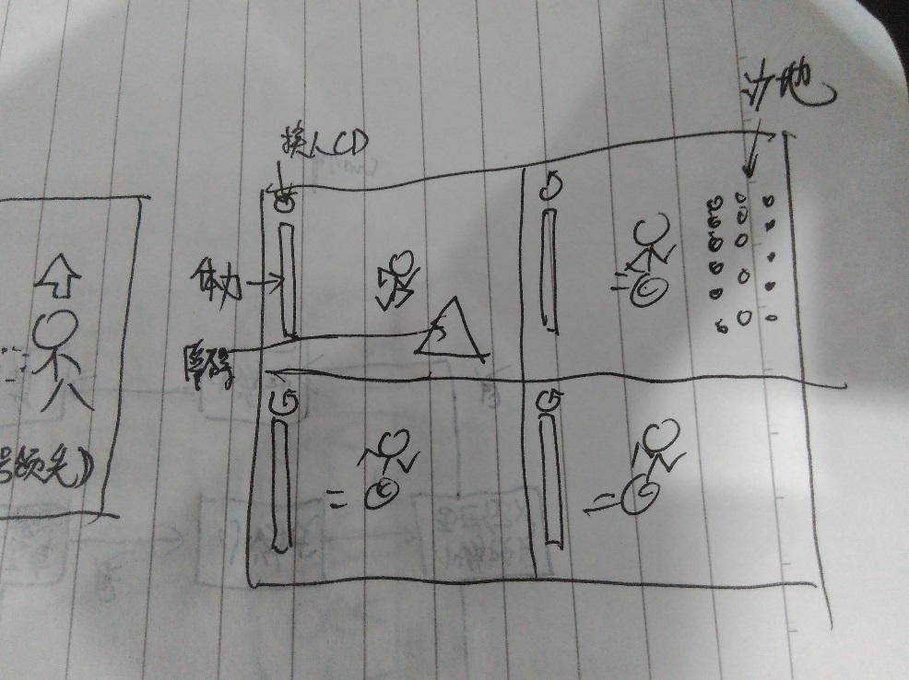**障碍接力**

玩家选择两名运动员进行比赛（只有一名的认栽吧）。

玩家控制的角色自动向前奔跑,玩家需要控制角色上下移动来躲避障碍物。

玩家可以加速来获得领先，或摆脱障碍。

当一名运动员的体力降为零时，他的速度会大幅下降。可以使用换人来切换运动员。

沙坑：进入沙坑速度会大幅下降，即使加速也会慢于正常的跑速。

障碍：无法通过，碰触会损失体力。

游戏类型：各自为战

游戏时间：跑到终点为止.

操作方法:

方向键控制角色移动.(上下)

按住A键加速,加速受体力限制.

B键换人,换人有冷却时间.